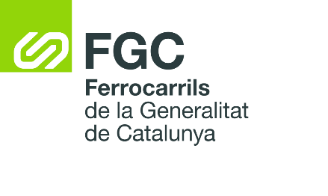

**Perfil i trajectòria professional del/de la responsable de l'òrgan1**

# Dades d’identificació

Nom i cognoms Lloc i data de naixement

MARTA SUBIRÀ I ROCA Barcelona, 17 d’agost de 1972

Càrrec actual

Presidenta

Departament, organisme o ens públic d’adscripció

FERROCARRILS DE LA GENERALITAT DE CATALUNYA

# Perfil professional

Titulació i formació acadèmica rellevant (*per ordre cronològic, de més antiga a més nova*)

Llicenciada en Dret per la Universitat Pompeu Fabra (UPF), amb especialització en dret administratiu i públic. Ha complementat la seva formació amb estudis de postgrau en comunicació corporativa i institucional a l'Institut de Formació Contínua (IEC) de la UPF (ara Barcelona School of Management -BSM-); de gestió pública i col·laboració públic privada a ESADE; Gestió del Lideratge a l'IESE (Madrid, Espanya) i International Politics in a Global Age, a la l’ICE de la Universitat de Cambridge.

## Trajectòria professional

Experiència professional (*per ordre cronològic, de més antiga a més nova*)

Ha estat tinenta d’alcalde de Medi Ambient i Mobilitat i regidora, amb diverses responsabilitats, a l’Ajuntament de Sant Cugat (1999-2011) on va ser vicepresidenta de l'Institut de Direcció Estratègica, Desenvolupament Econòmic i Societat de la Informació.

Ha ocupat el càrrec de directora general de Polítiques Ambientals del Govern (2011-2016). Secretària de Medi Ambient i Sostenibilitat del Govern de Catalunya (2016-2021) i membre del Consell d’Administració de l’Agència Catalana de l’Aigua (ACA), l’Agència de Residus de Catalunya (ARC) i presidenta de l’Ens d’Abastament d’Aigua Aigües Ter-llobregat (ATL), entre d’altres.

Des de 2021 és presidenta de Ferrocarrils de la Generalitat de Catalunya.

## Informació addicional

Altra informació rellevant

És presidenta del Consell d’Administració d’AUTOMETRO.

És presidenta del Consell d’Administració de CARGOMETRO RAIL TRANSPORT, SA

És presidenta del Consell d’Administració de VALLTER, SA

És presidenta del Consell d’Administració d’ACTIUS DE MUNTANYA, SAU

És membre del Consell d’Administració de FERROCARRIL METROPOLITÀ DE BARCELONA, SA

És membre del Consell d’Administració de l’AUTORITAT DEL TRANSPORT METROPOLITÀ

És membre del Consell d’Administració de CIMALSA

És membre dels Consells d’Administració de TRAMVIA METROPOLITÀ, SA i TRAMVIA METROPOLITÀ DEL BESÒS, SA

És membre del Patronat de la Vall de Núria

És membre del Comitè executiu de BARCELONA CENTRE LOGÍSTIC

Localitat i data

Barcelona, 12 de juliol de 2022

Signatura

1. Aquesta informació es farà pública en compliment de l’article 9.1.*b*) de la Llei 19/2014, del 29 de desembre, de transparència,

accés a la informació pública i bon govern, sens perjudici de la normativa vigent en matèria de protecció de dades personals. La persona signant és responsable de la veracitat de les dades que s’hi incorporen.

RI037R0136